**Laporan Praktik Membuat Tampilan Interface  
 Web Dashboard IoT**

*Adinda Putri Nurevani*

*Fakultas Vokasi, Universitas Brawijaya*

*Email :* [*adindaadinda1213@gmail.com*](mailto:adindaadinda1213@gmail.com)

**Abstract**

Internet of Things (IoT) merupakan teknologi yang memungkinkan perangkat fisik saling terhubung dan bertukar data melalui jaringan internet. Seiring meningkatnya penggunaan perangkat IoT di berbagai sektor, dibutuhkan sistem pemantauan data yang efisien, real-time, dan mudah diakses. Proyek ini bertujuan untuk merancang dan membangun tampilan interface web dashboard IoT menggunakan framework Laravel. Laravel dipilih karena memiliki struktur arsitektur MVC yang jelas serta fitur-fitur pendukung seperti routing, Blade template engine, dan sistem autentikasi bawaan yang mempercepat pengembangan aplikasi web. Dashboard yang dikembangkan bersifat responsif dan user-friendly, sehingga dapat diakses melalui berbagai perangkat. Data dari perangkat IoT dikirimkan ke server menggunakan protokol komunikasi seperti MQTT atau HTTP, kemudian diolah dan divisualisasikan dalam bentuk grafik dan status perangkat secara real-time. Dengan adanya dashboard ini, pengguna dapat memantau kondisi perangkat, menerima notifikasi anomali, serta melakukan analisis data secara langsung. Hasil akhir dari pengembangan ini diharapkan menjadi solusi monitoring yang efektif dan mendukung pengambilan keputusan berbasis data.

**Kata kunci :** *Internet of Things, Laravel, Web Dashboard, Real-time Monitoring, Visualisasi Data*

1. **Pendahuluan**
   1. Latar belakang

Internet of Things (IoT) memungkinkan perangkat saling terhubung dan bertukar data secara real-time, namun data yang dihasilkan memerlukan sistem pemantauan yang efisien dan mudah dipahami. Web dashboard menjadi solusi untuk menampilkan informasi perangkat secara visual dan interaktif. Laravel dipilih sebagai framework pengembangan karena mendukung struktur yang terorganisir serta integrasi dengan protokol komunikasi seperti MQTT dan HTTP. Dengan demikian, pengembangan interface dashboard berbasis Laravel diharapkan dapat memudahkan proses monitoring dan analisis data perangkat IoT.

* 1. Tujuan eksperimen

1. Merancang tampilan interface web dashboard yang mampu menampilkan grafik data.
2. Mengembangkan dashboard berbasis Laravel yang responsif, interaktif, dan user-friendly.
3. Mengintegrasikan data perangkat IoT ke dalam dashboard menggunakan protokol komunikasi seperti MQTT atau HTTP.
4. Menguji performa Laravel dalam membangun sistem monitoring data IoT yang efisien dan terstruktur.
5. **Methodology (Metodologi)**
   1. Tools & Metarials (Alat dan Bahan)

Perangkat yang diperlukan untuk melakukan simulasi pembuatan Dashboard grafik yaitu;

1. Visual Studio Code (VS Code)
2. XAMPP – sebagai server lokal untuk menjalankan Laravel
3. Laravel Framework – untuk membangun aplikasi web berbasis MVC
4. Web Browser (Chrome/Firefox) – untuk menguji tampilan dashboard
   1. Implementation Steps (Langkah Implementasi)
5. Buka folder laravel yang sudah dibuat pada Praktik 12 pada VSCode.
6. Buka terminal dan jalankan code berikut: *composer require maatwebsite/excel*

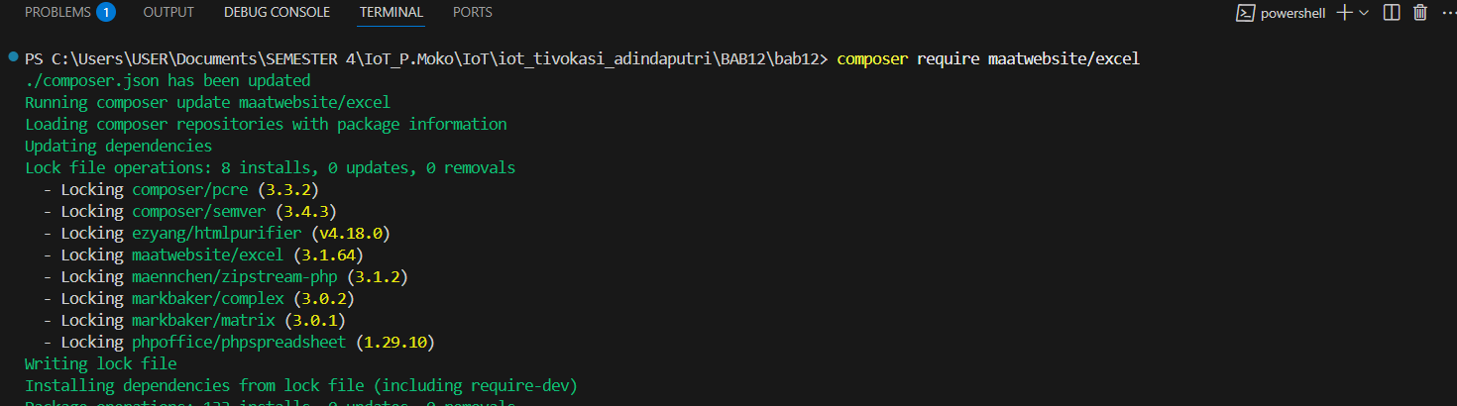

1. Jalankan juga *php artisan make:controller GraphController*



1. Setelah itu tambahkan code berikut pada GraphController.

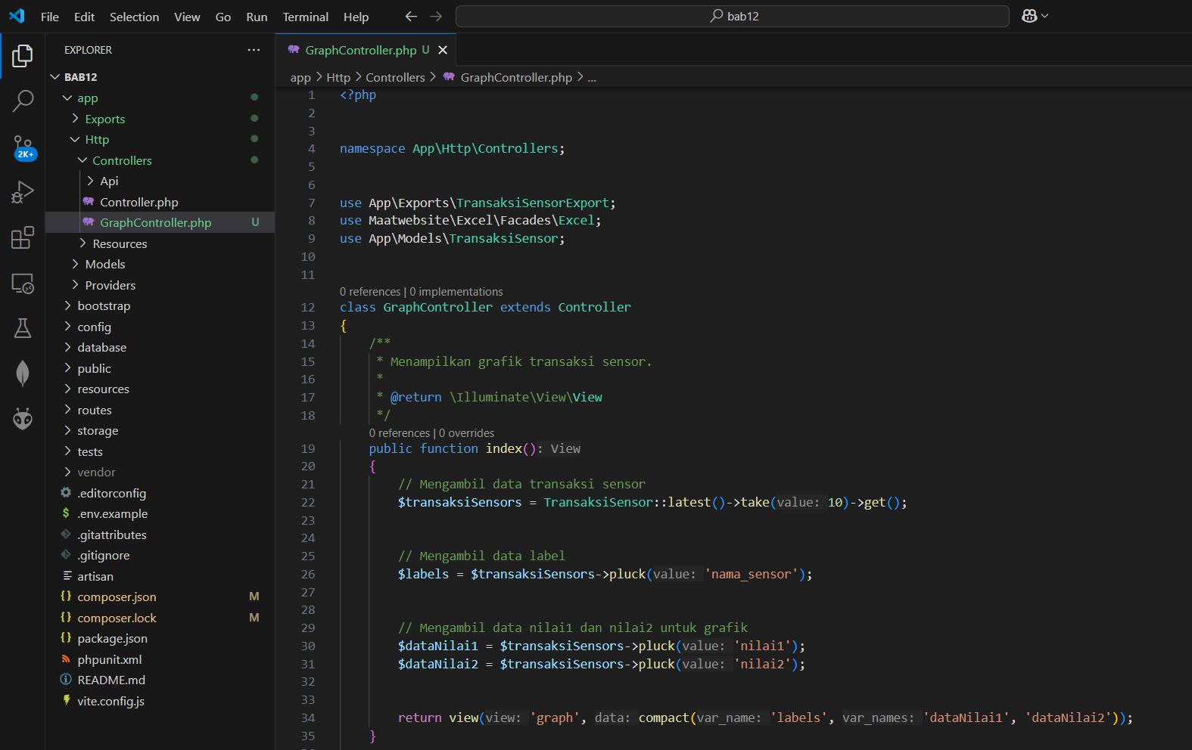

1. Setelah itu, jalankan perintah ini pada terminal : *php artisan make:export TransaksiSensorExport --model=TransaksiSensor*



1. Tambahkan code berikut pada file TransaksiSensorExport.

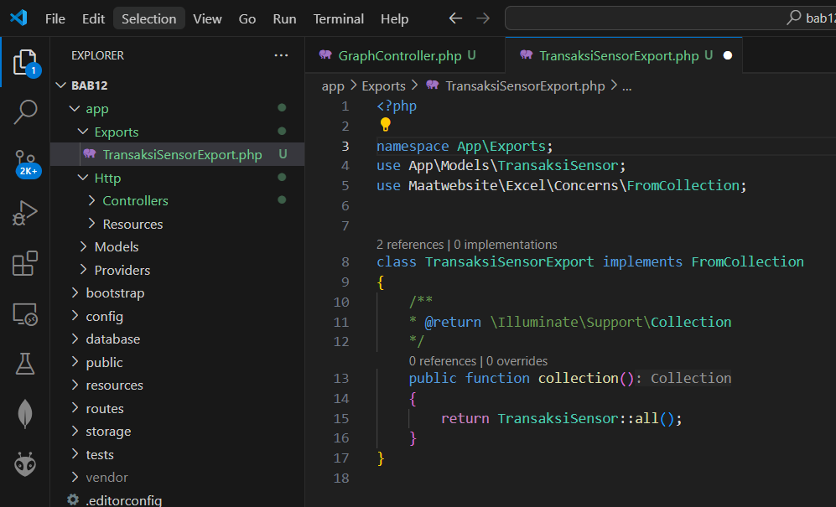

1. Setelah itu, edit file web.php yang berada di folder routes menjadi seperti berikut.

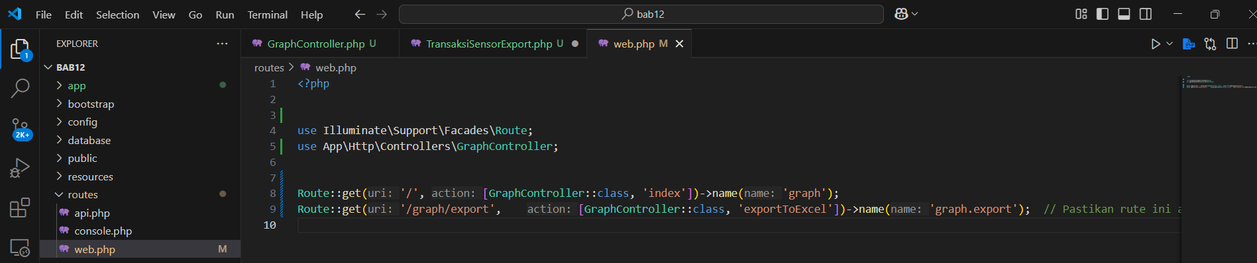

1. Setelah itu, buat file graph.blade.php pada folder resouces/views dan tambahkan code berikut.

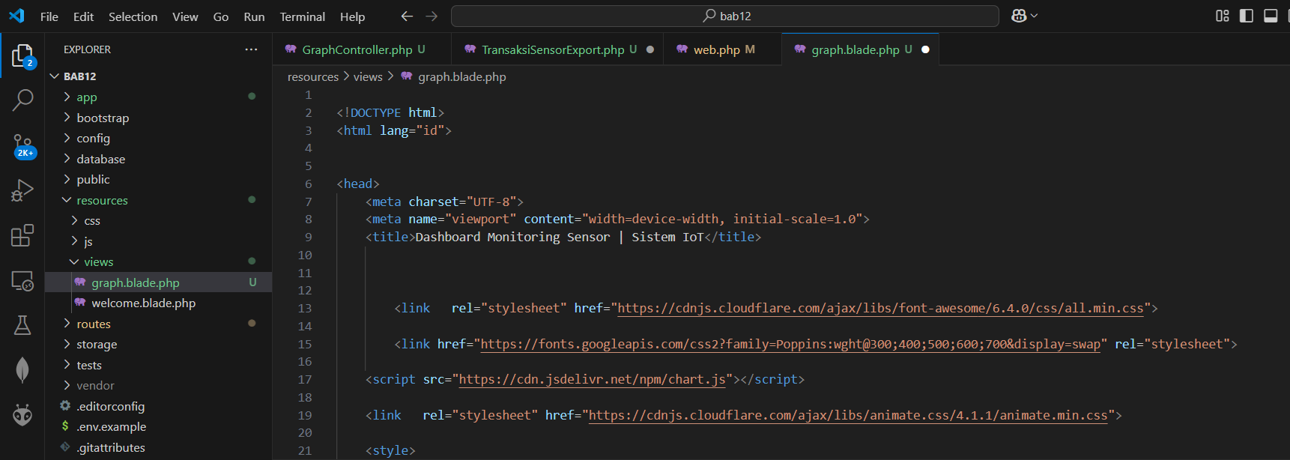

1. Setelah semua sudah, jalankan program tersebut dengan perintah berikut.

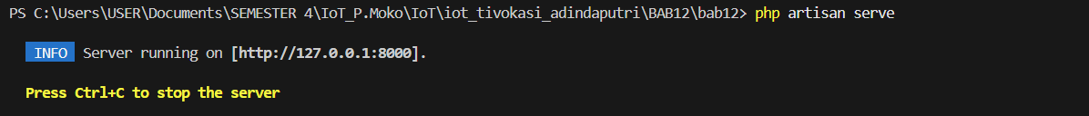

1. Maka akan muncul grafik data berdasarkan dari database iot_25 seperti berikut.

